02.12.2020r.
Witajcie Pierwszaczki!
Praca w ramach zajęć kreatywnych.
Temat: Świąteczne ozdoby i dekoracje.
Zbliżają się święta, więc czas na piękne, własnoręcznie wykonane ozdoby świąteczne. W Internecie jest wiele pomysłów na takie prace. Poszukaj, lub wymyśl coś samodzielnie. Postaraj się wykonać ozdobę starannie, by mogła ozdobić Wasz dom w tym magicznym okresie.

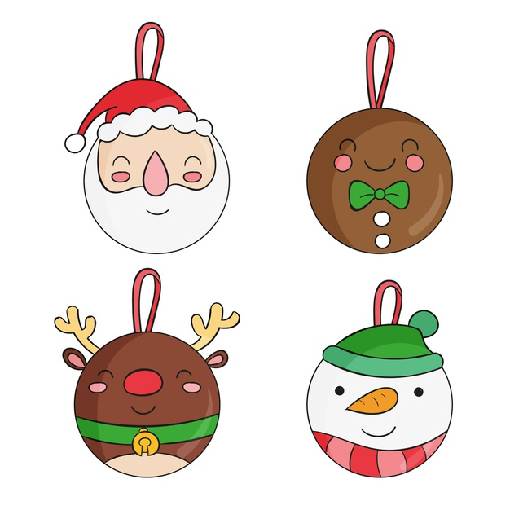

Pozdrawiam, trzymajcie się zdrowo. E.Nieć

